**DevOps自动化流水线使用手册**

**文档变更记录**

|  |  |  |  |
| --- | --- | --- | --- |
| 版本 | 作者 | 时间 | 变更描述 |
| V1.0 | 陈景涛 | 20200901 | 创建 |
|  |  |  |  |
|  |  |  |  |
|  |  |  |  |
|  |  |  |  |
|  |  |  |  |
|  |  |  |  |

1. **项目配置**

1、项目配置的核心是Jenkinsfile，以下是制品为zip包的Jenkinsfile模板：

1. @Library('devops-library') _
2. pipelineZip([
3. node: "",
4. git_url: "",
5. git_branch: "",
6. git_cert: "",
7. MAVEN_BUILD_COMMAND: "",
8. ZIP: "",
9. ZIP_NAME: "",
10. DEV_IP: "",
11. TEST_IP: "",
12. PROD_IP: "",
13. DEPLOY_DIR: "",
14. DEPLOY_COMMAND: "",
15. APP_LOG: "",
16. NEXUS_GROUP:" ",
17. NEXUS_NAME1:" ",
18. NEXUS_NAME2:" ",
19. NEXUS_NAME: "",
20. EMAILLIST:""    ])

第3行node： jenkins运行节点标识，就是项目构建运行的服务器，默认master

第4行git_url： 代码库的地址

第5行git_branch：代码构建分支

第6行git_cert： 代码拉取凭据，先要在jenkins上新增或更新配置，然后填写凭据的唯一标识

第7行MAVEN_BUILD_COMMAND：代码打包构建命令，maven项目要注意pom的相对路径

第8行ZIP： zip包所在相对路径，一般为target/*.zip

第9行ZIP_NAME：zip包名

第10-12行*_IP：分别是研发服务器IP、测试服务器IP、正式服务器IP，如有多个以英文逗号’,’隔开

第13行DEPLOY_DIR：远程服务器部署目录，即zip包拷贝至远程服务器的路径

第14行DEPLOY_COMMAND：远程服务器上的部署命令，服务启停

第15行APP_LOG：服务日志的绝对路径

第16行NEXUS_GROUP：上传制品库后制品分组

第17行NEXUS_NAME1：制品第一段名称

第18行NEXUS_NAME2：制品第二段名称

第19行NEXUS_NAME：制品完整名称（不带文件类型），等于${ NEXUS_NAME1}-${ NEXUS_NAME2}

第20行EMAILLIST：邮件通知人员列表，以逗号隔开

所有变量配置完成后，文件名称保存为：XX-Jenkinsfile，上传GIT代码库，方便统一管理

2、新建jenkins项目，输入项目名称，例如：devops，类型选择流水线

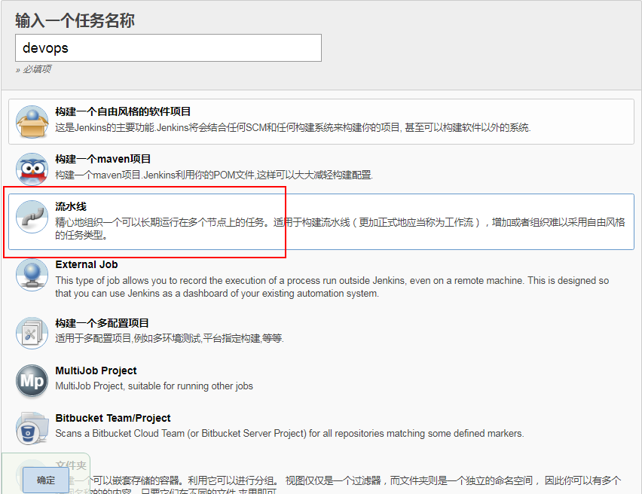

点击确定后即可进入到项目配置，流水线--定义，选择Pipeline script from SCM

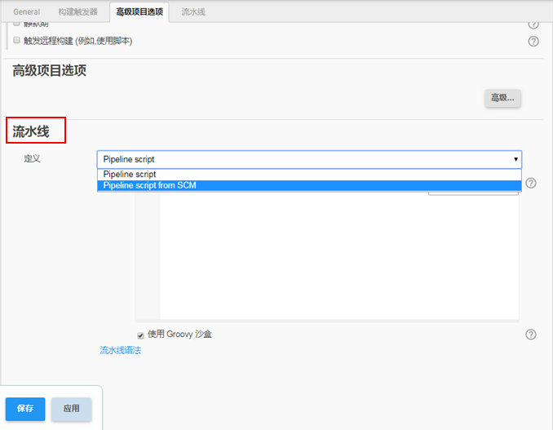

SCM选择代码库类型，这里的代码库指的是Jenkinsfile所在的代码库，因为配置管理需要devops人员介入，为了方便权限管理，将Jenkinsfile与服务代码分离，做分别管理，这里选择Git，

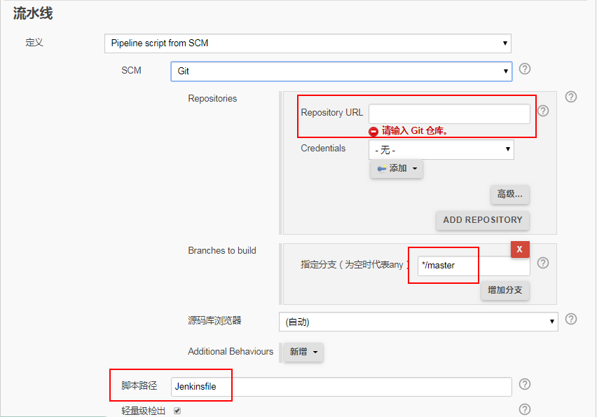

Repository URL Jenkinsfile所在的代码库地址

Credentials 代码拉取凭据

Branches to build Jenkinsfile所在分支

脚本路径 Jenkinsfile相对于代码库根目录的路径

配置好一切后，就可以保存，构建，部署项目

如有问题，可联系devops相关运维人员

1. **服务部署（多环境协作）**

打开项目，点击左侧菜单的Build with Parameters，看到如下5个参数：

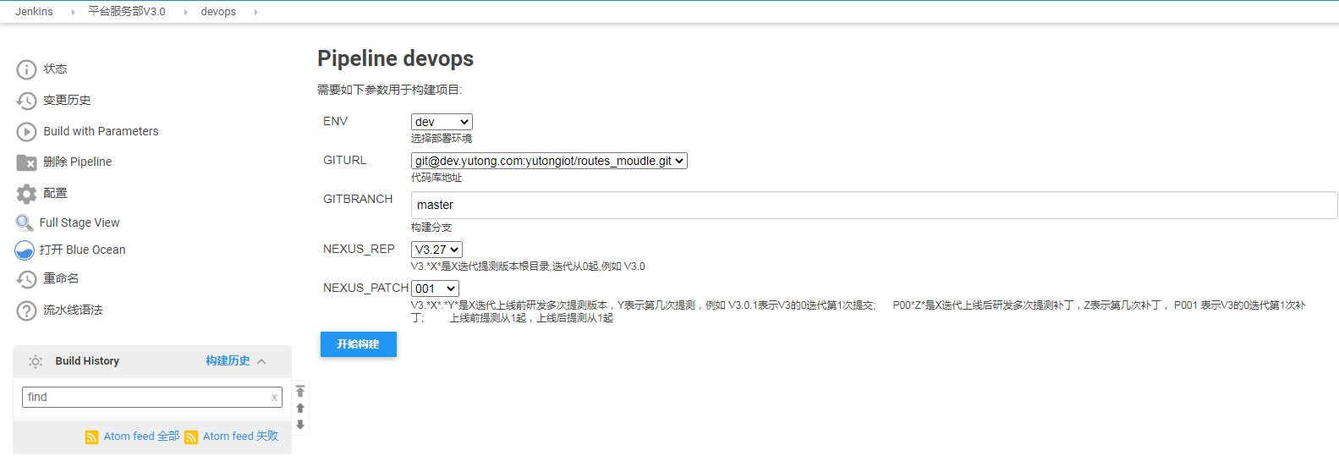

ENV：默认dev，选项有dev、test、prod、rollback分别代表研发、测试、正式等环境

GITURL：Jenkinsfile里面的变量git_url（不可更改）

GITBRANCH：Jenkinsfile里面的变量git_branch（可临时修改）

NEXUS_REP：制品仓库，以版本号为名

NEXUS_PATCH：提测版本，常规版本001-017，补丁版本P001-P006

1. DEV：研发环境

研发人员在代码变更后，发布时选择环境dev，确定代码库、分支无误后，选择本次提

测版本，如版本V3.27.001，

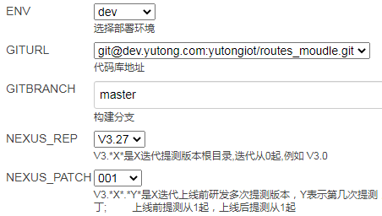

点击立即构建，流水线流程如下：

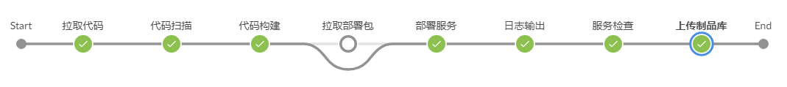

在上传制品库时，需研发人员手工确认本次是否上传

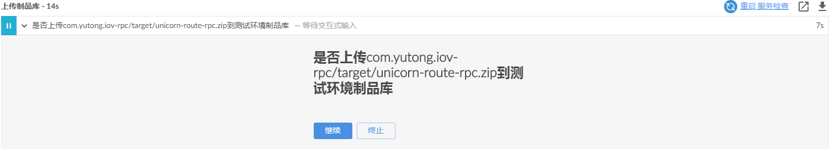

邮件通知会显示本次发布时什么环境，如下

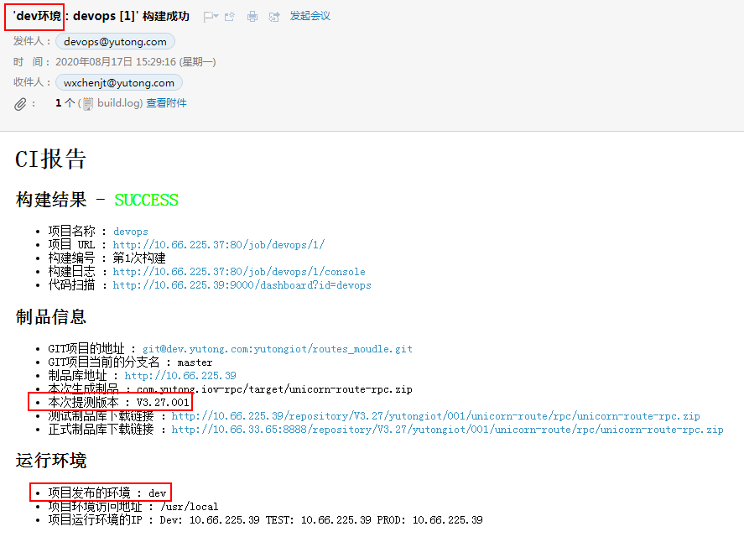

1. TEST：测试环境

待研发发布提测版本后，测试人员会受到邮件通知，即可了解本次提测版本号，测试需

选择ENV=test，NEXUS_REP=V3.27，NEXUS_PATCH=001

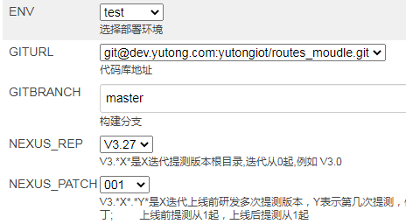

点击立即构建，流水线流程如下：



邮件如下：

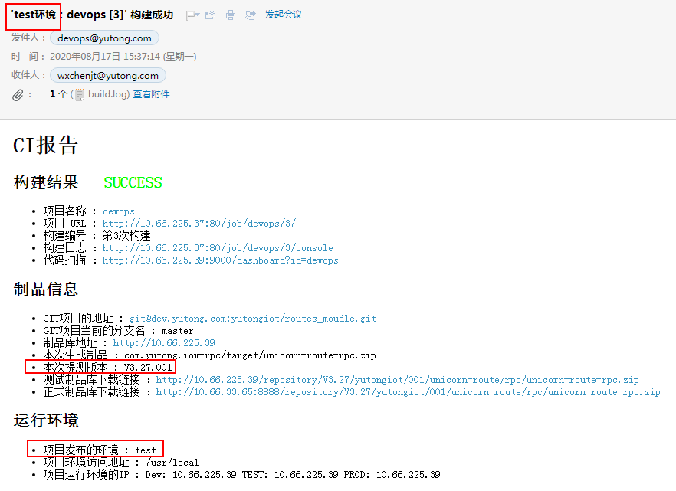

1. prod和rollback操作参考TEST环境

整个devops流水线的核心理念是拒绝各个环境频繁打包，导致业务测试验证有出入。

研发人员关注流水线持续集成阶段，保证每次上传制品库的制品的可用性。

测试人员和运维人员则只关注发布、验证，直接从制品库获取各个提测版本的制品，一键发布到各个环境，减少繁复的线下沟通、服务器手工操作，有利于缩短整个软件开发生命周期。

1. **附录devops原生工具链 信息**

